ТЕРИТОРІАЛЬНИЙ ВІДДІЛ ОСВІТИ І НАУКИ
КОМУНАРСЬКОГО РАЙОНУ

Робота на тему: «Створення й використання анімованих відеофрагментів на уроках української мови»

Номінація: «Нова українська школа: оновлення змісту викладання навчальних предметів»

Секція: «Українська та російська філологія»

Вчитель: Шевченко Тетяна Анатоліївна,
вчитель української мови та літератури

Навчальний заклад: Запорізька гімназія № 107 Запорізької міської ради Запорізької області

Запоріжжя, 2018

ЗМІСТ

1. Постановка проблеми……………………………………………………………………...3
2. Аналіз останніх досліджень……………………………………………………………….3
3. Мета та завдання роботи…………………………………………………………………..4
4. Виклад основного матеріалу роботи……………………………………………………...5
5. Висновки…………………………………………………………………………………..11
6. Список використаних джерел……………………………………………………………12

1. Постановка проблеми

Завдання, поставлені законодавством України, передбачають використання, впровадження й поширення методики компетентісного навчання та нові освітні технології. А також концепція реалізації державної політики у сфері реформування загальної середньої освіти « Нова українська школа» потребує використання нових методик і технологій навчання, створення нової структури школи, що дасть змогу засвоїти новий зміст освіти і набути ключових компетентностей, необхідних для успішної самореалізації особистості. [1].
Сучасна система освіти дає право вчителю вільно вибирати засоби навчання з метою впровадження концепцій «Нової української школи» і покращення результатів навчального процесу. Шкільне навчання для дитини – це, в основному, процес сприйняття інформації. Свою розповідь при ознайомленні з темою я супроводжую короткими анімованими відеофрагментами ( мультфільмами), до створення яких активно залучаю своїх учнів. Ефект одночасної розповіді й відео полегшує засвоєння інформації, використовуючи всі канали сприйняття: і зір, і слух, і кінестетичний канал. Тоді у кожного учня значно підвищується рівень засвоєння інформації. При їх використанні структура уроку не змінюється, у ньому, як і раніше, зберігаються всі основні етапи, але сприяє економії часу.
Фахівці педагогіки й психології підтверджують розвивальну, пізнавальну, виховну роль анімованих відеофрагментів( мультфільмів), їх образність, барвистість допоможуть учням краще засвоїти матеріал. Вони вчаться аналізувати зміст навчального відеофрагмента, порівнювати, узагальнювати, встановлювати причинно - наслідкові зв’язки.
Отже, сучасний учень живе в активному різноманітному медіасередовищі, яке представлено новим IP-технологіями (насамперед, аудіовізуальними: телебачення, кіно, відео та мультимедійними – комп’ютер, онлайн мультимедіа, Інтернет ресурси) та іншими носіями інформації. Використовуючи мобільний додаток, в учнів формую уміння самостійно шукати, аналізувати, добирати необхідну інформацію, трансформувати, зберігати та транслювати її. Анімовані відеофрагменти роблять навчання цікавим, спрощують спілкування та співробітництво. Завдяки своїм характеристикам, вони є ефективним інструментом впливу на учня.
Тому я вважаю, що використання анімованих відеофрагментів на уроках мови є не тільки необхідним, а й актуальним, вирішуючи проблему сучасного уроку.

2. Аналіз останніх досліджень

Українська освіта знаходиться в стані створення нових стандартів, навчальних програм, навчально-методичного забезпечення в галузі ІКТ. Трансформація освіти вимагає в першу чергу вирішення таких нагальних питань як орієнтація на людину, фундаментальні цінності, рішуча демократизація освіти... Гармонійно розвинена особистість має стати головною метою і змістом цієї системи освіти. «Як педагоги, так і учні є повноправними суб’єктами системи освіти. Основою навчання повинен бути рівноправний діалог між тими, хто навчає, і тими, хто навчається. Потрібна принципово нова демократична освітньо - педагогічна технологія» О.І Пометун, Л.І. Пироженко ( інтерактивні технології ) [2].
Питанням, пов’язаним з виокремленням та трактуванням поняття ІК- компетентності, присвячені дослідження В. П. Вембра, О. Г. Кузьминської, Н. В. Морзе, О. В. Овчарук, С. М. Спіріна та ін. Уточнено, що ІК- компетентність є результатом різнобічних здатностей людини, вона передбачає:
здатності та вміння: здобувати інформацію з різних джерел у зрозумілому вигляді; працювати з різними відомостями; критично оцінювати відомості; використовувати у професійній діяльності інформаційно - комунікаційні технології;
знання: особливостей інформаційних потоків у своїй галузі; основ ергономіки та інформаційної безпеки; функціональних можливостей ІКТ; навички з використання комп’ютерної техніки та ІКТ; ставлення особистості до застосування ІКТ для відповідальної соціальної взаємодії та поведінки. [3].
Легкість , мобільність, доступність сучасних інформаційно - комунікаційних технологій, що застосовуються для опрацювання й подання навчальних матеріалів в освіті доводить О.П. Буйницька. [4]. У своєму посібнику автор покроково пояснює, як розмістити елементи мультимедіа( відеокліпи, звукові кліпи чи відеофрагменти) у слайди презентації.
Верисокін Ю. І у своїй статті «Відеофільм як засіб підвищення мотивації учнів» доводить необхідність використання відеозаписів у мовленнєвій діяльності: «Використовуючи фрагменти відеозаписів, ми спонукаємо до дії зорові та слухові центри людини, які, у свою чергу, впливають на процес засвоєння та запам’ятовування матеріалу. Робота з такими матеріалами на уроці урізноманітнює види діяльності. Аудіо та відеоматеріали роблять урок цікавим, підвищують рівень мотивації вивчення іноземної мови..» [5]. Саме використання аудіо- та відеоматеріалів у навчальному процесі значно покращує кінцеві результати і спонукає до комунікативної діяльності.
Якщо проаналізувати дослідження, то можна зробити висновок, що проблема використання ІКТ на уроках є актуальною в наш час. Вчені продовжують вивчати вплив інформаційно-комунікаційних технологій на навчально – виховний процес, їх роль і місце у навчальному процесі, ефективність. Своєю роботою я хочу підтвердити значущість і новизну, необхідність подальшого впровадження відеофрагментів як один з видів технічних засобів навчання в систему освіти, адже саме так створюються умови для формування ключових та предметних компетентностей школяра.

3. Мета та завдання роботи

Сьогодні неможливо уявити сучасного вчителя, який не використовує у своїй професійній діяльності Інтернет чи інші засоби ІКТ. Завдання моєї роботи – довести, що нові засоби навчання розширюють можливості викладача й учня, вони стають невід’ємними компонентами освітнього процесу і вносять свою специфіку; привернути увагу колег – педагогів на необхідність і легкість використання сучасних технологій.
Понад 2400 років тому Конфуцій сказав:
Те, що я чую, я забуваю.
Те, що я бачу, я пам’ятаю.
Те, що я роблю, я розумію.
Ці три прості твердження обґрунтовують необхідність використання активних методів навчання. Використання анімованих відеофрагментів сприяє розвитку наочно-образного мислення, стійкості уваги, образної пам’яті, уважності, спостережливості, стимулює продуктивні творчі функції мислення. Систематичне використання відеофрагментів та демонстраційних презентацій розвиває уяву, абстрактне мислення, підвищує інтерес до досліджуваного навчального матеріалу з української мови. Залучивши учнів до підготовки до уроку, я створюю умови для розвитку і реалізації їх творчого потенціалу. І полегшує роботу те, що учні мають мобільні смартфони, планшети.
Запропонований мною мобільний додаток « Drawing Cartoons» Google сервісу адаптований і під комп’ютери та планшети. Легкий у використанні, не потребує спеціальних навичок. Створення одного сюжету не забере багато часу.
Метою використання цієї технології є надання можливості всім учням проявити свої знання. Необхідно тільки спрямувати їх потенціал, мотивувати чи заохотити. Google сервіс містить безліч схожих безкоштовних додатків. Будь-які технічні засоби навчання дають позитивний результат лише тоді, коли вони вміло й розумно використовуються в системі прийомів чи засобів.
Всі ми пам’ятаємо, що використання наочності під час уроку збільшує запам’ятовування матеріалу від 14 до 38%. Опрацьовуючи, обробляючи, редагуючи інформацію, учень має змогу відкрити самого себе та реалізуватися, а вчитель – привернути увагу слухачів, нетрадиційно і якісно модернізувати навчально - виховний процес. Цей мобільний додаток дає можливість вчителю при мінімальній підготовці і незначних витратах часу підготувати наочність до уроку. Уроки, складені за допомогою « Drawing Cartoons» Google сервісу, видовищні і ефективні в роботі.

4. Виклад основного матеріалу роботи

Як я вже згадувала, використання наочності під час уроку збільшує запам’ятовування матеріалу від 14 до 38% (середній показник на основі різних досліджень). Великий асортимент Google сервісу дає можливість підібрати різноманітні додатки. Мобільний додаток « Drawing Cartoons» використовували деякі мої учні, створюючи невеликі відеофрагменти( мультфільми) для розваги. Більшість школярів свій вільний час проводить за комп’ютерами чи мобільними телефонами. Чому б не використовувати його з користю? Щоб підвищити інтерес до навчання, я використала створений мною один відеофрагмент під час повторення теми «Розділові знаки при прямій мові» в шостому класі. Через образи, динаміку, колір, звук, «оживлення» ілюстрацій (погодьтесь, це якісно новий рівень застосування пояснювально-ілюстративного і репродуктивного методів навчання) інформація набула більш ефективного впливу. Мій урок став більш продуктивним і цікавим.
Поширення методики компетентісного навчання та нові освітні технології підвищили й зміцнили знання учнів з української мови.
Для успішного впровадження цієї технології необхідне обладнання:
- Портативний комп’ютер чи ноутбук.
- Мультимедійний проектор або інтерактивна дошка.
- Екран
- Колонки.

Створення відеофрагмента

- Встановити додаток « Drawing Cartoons» ( «Рисуем мультфільм» ) Google сервісу на свій комп’ютер чи смартфон.

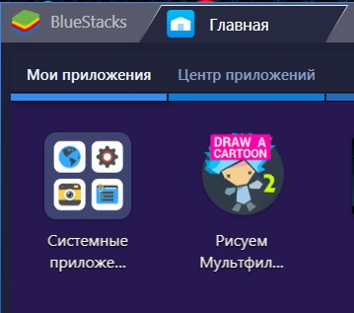

- Виберіть фон і натисніть «СТВОРИТИ» « НОВИЙ МУЛЬТФІЛЬМ»

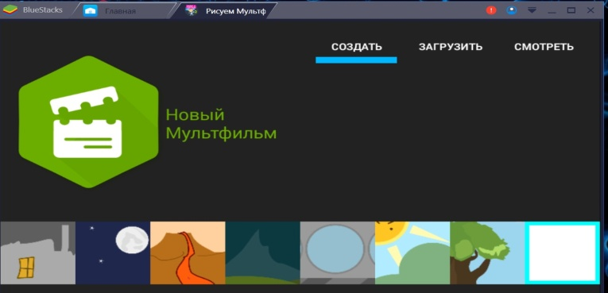
Виберіть фон

- Створили новий кадр.

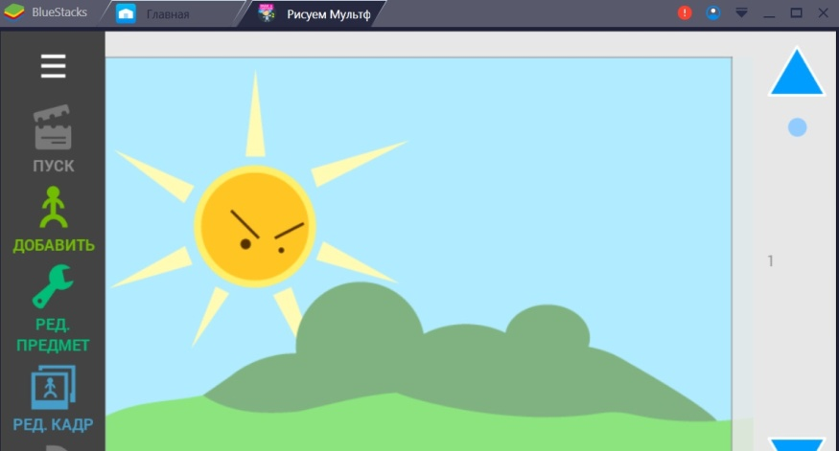
Натисніть «ДОДАТИ»

Кількість кадрів

На вибраному фоні можна розташовувати будь – яку кількість об’єктів.

- Натисніть «ДОДАТИ».

- Виберіть розділ і фігуру.

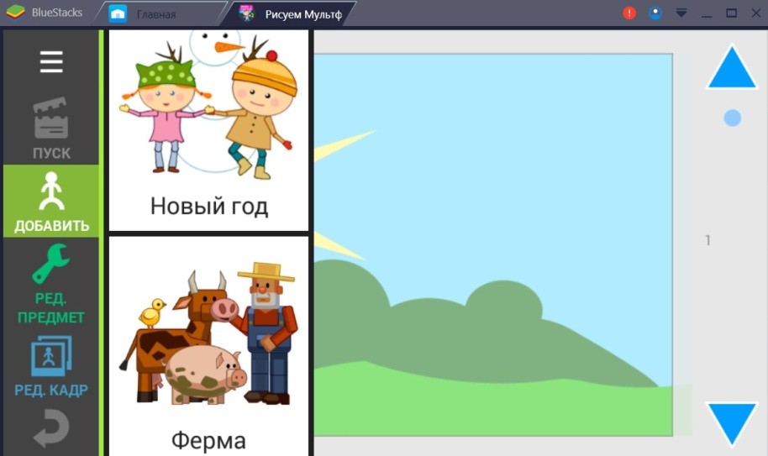

- Обираю фігурку «Хлопчик». Наступні кроки для створення руху вибраної фігурки.

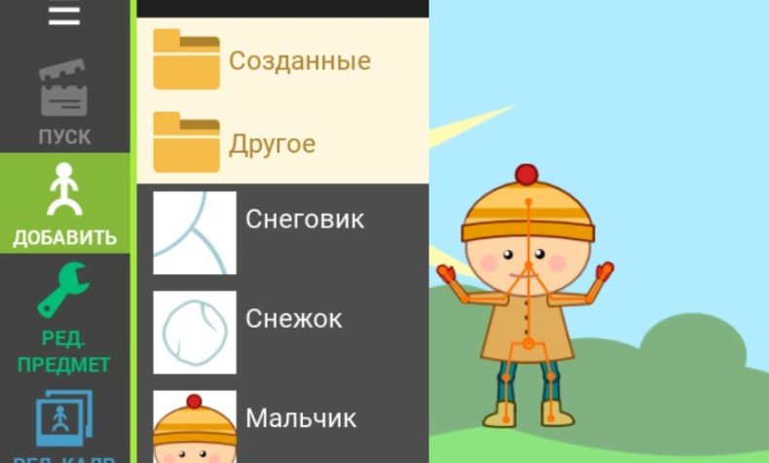

- Натисніть «РЕДАГУВАТИ ПРЕДМЕТ»

- З’являться кнопки, що керують редагуванням.

Нахил фігури

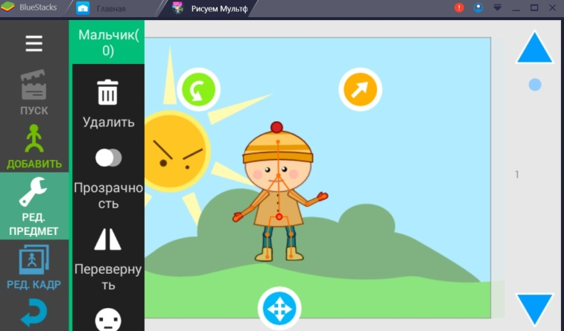
Розмір

Пересуває фігуру

- Додамо текст і фразу. Зверніть увагу, додаючи рух руки, натискайте кнопку «НАСТУПНИЙ КАДР».

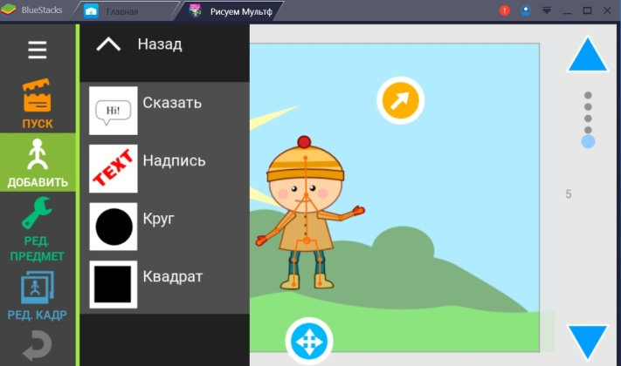
Наступний кадр
Змінювати рухи з кожним наступним кадром (5 кадр)

- Створення надпису.

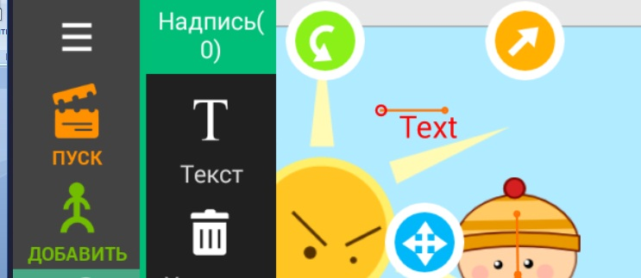
Можна змінювати «Розмір», «Поворот», «Пересувати»

- Наберіть необхідний текст, вибираєте «Колір» та «Шрифт».

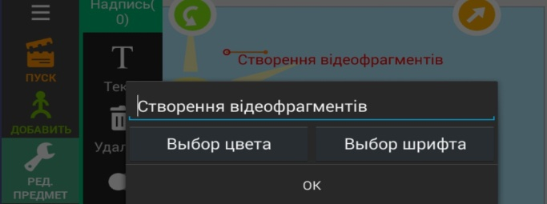

- Додайте фразу. Наприклад , .
Привіт

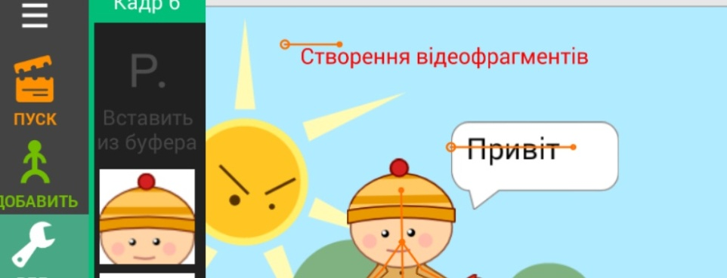
Створивши мультфільм, натисніть «ПУСК»

- Перегляньте створений відеофрагмент( мультфільм). Якщо він задовольняє ваші вимоги, натисніть «ЗБЕРЕГТИ ПРОЕКТ» . Цей проект можна редагувати або доповнювати. Оберіть варіанти збереження.

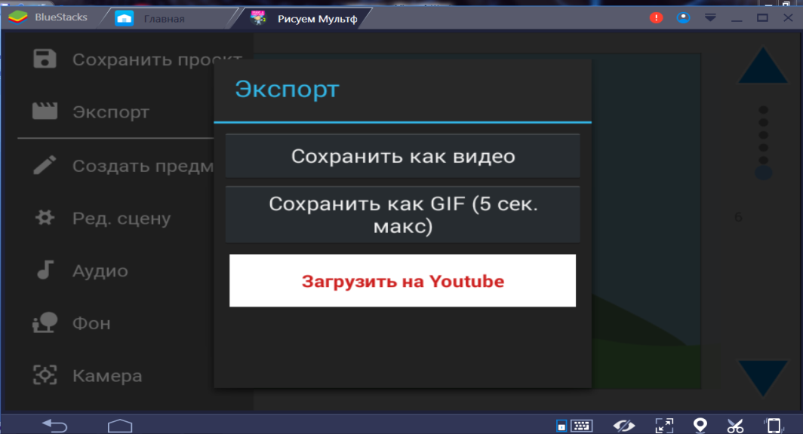

- Відеофрагмент з 6 кадрів готов. Щоб отримати відеофрагмент до 1хвилини, необхідно створити близько 100 кадрів.

Доцільність використання відеофрагментів на уроках української мови
- При ознайомленні з новою темою: вивчення правил на вживання розділових знаків (Додаток 1) або правопису (Додаток 2).
- При закріпленні пройденого матеріалу (Додаток 3)
- При перевірці знань (Додаток 4).
- Створення відеозагадок (Додаток 5).
- Як допоміжний засіб активізації уваги (Додаток 6).

Необхідно дотримуватися ряду умов:
- Відеофрагмент повинен відповідати рівню знань учнів.
- Відеофрагмент – це допоміжний засіб (показувати у відповідний момент уроку). При вивченні теми не можна зловживати одним методом роботи.
- Створіть необхідні умови для демонстрації й перегляду матеріалу.
- Відеофрагмент має бути точно погоджений з учбовим матеріалом, що вивчається.

Практична частина

Приклад 1.
Тема: розділові знаки при прямій мові (Додаток 1).
Мета: поглибити знання про розділові знаки в реченнях з прямою мовою.
Завдання: до поданих схем дібрати речення з прямою мовою, що їм відповідають.

Приклад 2.
Тема: правила вживання апострофа (Додаток 2).
Мета: формування вміння правильно писати слова з апострофом.
Завдання: виписати слова, запишіть транскрипцію, складіть з кожним словом речення.

Приклад 3.
Тема: узагальнення вивченого з теми «Фразеологія» ( Додаток 4).
Мета: вдосконалення вміння використовувати фразеологізми в усному і писемному мовленні.
Завдання:
Запитання до відео:
1 . Що таке фразеологізм? Які різновиди фразеологізмів ви знаєте?
2. Які фразеологізми було використано?
3. З одним фразеологізмом складіть і запишіть речення( вибіркове читання складених речень).

Приклад 4.
Тема: фразеологізм, його лексичне значення (Додаток 5).
Мета: узагальнення вивченого з теми «Фразеологія».
Завдання: впізнайте фразеологізм, визначте його лексичне значення, складіть з кожним фразеологізмом речення.

Приклад 5.
Тема: відмінки іменників, проведення граматичної розминки( Додаток 3).
Мета: формувати вміння ставити іменники в потрібній відмінковій формі.
Завдання: узгодити іменник із залежним словом у потрібній відмінковій формі.

Приклад 6.
Тема: пряма мова, розділові знаки при прямій мові (Додаток 6 )
Мета: розвивати пізнавальні інтереси учнів, активізація уваги при вивченні теми.
Завдання: випишіть речення, складіть схеми цих речень, поясніть розділові знаки.
Зразок використання анімованих відеофрагментів
Орієнтовний конспект уроку з української мови у 6 класі з використанням
додатка № 4, № 5
Тема. Узагальнення й систематизація вивченого
Мета: узагальнення вивченого з теми «Фразеологія»; вдосконалення вміння використовувати їх в усному і писемному мовленні; визначення синтаксичної ролі фразеологізмів; підвищення мовної культури, розширення лексичного запасу; виховувати інтерес до вивчення рідної мови.
Тип уроку: інформаційно – ігровий проект.
Обладнання: підручник, мультимедійна презентація, відеофрагменти.
Перебіг уроку
І. Організаційний момент.
ІІ. Утановчо – мотиваційний момент.
Сьогодні ми закінчуємо вивчати тему « Фразеологія». Давайте сформулюємо завдання уроку( узагальнення вивченого з теми «Фразеологія»; вдосконалення вміння використовувати їх в мовленні; визначення синтаксичної ролі фразеологізмів
ІІІ. Актуалізація опорних знань, умінь і навичок.
Завдання 1.
Демонстрація заздалегідь створеного учнем мультфільму (Додаток 4)
- Моніка Ягудіна до сьогоднішнього уроку створила мультфільм. Перегляньте уважно. Запам’ятайте фразеологізми, які вона використала.
Запитання до відео:
1.Що таке фразеологізм? Які різновиди фразеологізмів ви знаєте?
2. Які фразеологізми було використано?
3 З одним фразеологізмом складіть і запишіть речення( вибіркове читання складених речень).
Завдання 2. ( Диференційоване. Весь клас виконує вправу , а дві дитини на дошці виконують письмово повний синтаксичний розбір речень. Речення відображаються в презентації для охочих виконати завдання підвищеної складності )
Розгорніть книжки. Виконаємо вправу 87.Читаємо завдання. Відредагувати і записати три речення.
Речення для самостійного опрацювання:
Він наговорив сім мішків гречаної вовни. ( Речення просте, розпов., неокл., поширене, двоскл., повне, неускладнене)
Ви послухайте його і на вус намотайте.( Речення просте, розпов., неокл., поширене, двоскл., повне, неускладнене).
Фізкультхвилинка
Завдання 3. ( Додаток 5) Тепер попрацюємо над відеозагадками. Впізнайте фразеологізми, визначте його лексичне значення.
Завдання4. Усне опрацювання вправ 93 і 102.
Вправа 93 – визначити, які слова пропущено у фразеологізмах .
Вправа 102 – з’ясувати походження і значення поданих фразеологізмів.
Завдання 5. Установити відповідність між фразеологізмом та його антонімом.
Хоч з лиця воду пий – глянути гидко
Знайти спільну мову - горшка не зліпиш
Прийти в голову – вилетіти з голови
Догори ногами – чин чином
ІV. Підсумок уроку.
Завдання 6. Вправа для визначення самооцінки. Очікувані відповіді:
- Під час вивчення теми « Фразеологія» я навчився( навчилася) багато нового. Наприклад…
- пояснювати значення фразеологізмів, їх походження
- вивчив нові Ф. , дізнався про їх лексичні значення.
- дізнався, що Ф. є одним членом речення.
- вони збагачують наше мовлення, роблять його образним, красивим, багатим.
- Найцікавішим під час опрацювання матеріалу для мене було…
- створення мультфільму
- відгадування загадок
- Свої знання з теми я б оцінив на…
- Відповідь на наступне питання записати в зошиті
Найскладнішим для мене було …( або мені не вдалося…)
V. Домашнє завдання

5. Висновки

Мотивація навчання забезпечується через використання сучасних засобів технологій та інформаційних джерел, а відеофрагменти як засіб інтенсифікації навчання української мови. Мультимедійні технології можуть допомогти викладачеві коригувати навчальний процес, враховуючи інтереси і можливості учнів, допомагають реалізувати особистісно-орієнтований підхід у навчанні, забезпечують індивідуалізацію і диференціацію навчання, вони прискорюють процес навчання, покращують якість засвоєння матеріалу. Використовуючи інноваційні технології, ми крокуємо в ногу з часом. У майбутньому планую створити систему вправ і завдань до уроків української мови.

6. Список використаних джерел

- Концепція реалізації державної політики у сфері реформування
загальної середньої освіти “Нова українська школа” розпорядженням Кабінету Міністрів України від 14 грудня 2016 р. № 988-р
- Пометун О.І., Пироженко Л.В. Сучасний урок. Інтерактивні технології навчання. – К.: А.С.К., 2004. – 192 с.
- О.В.Овчарук, канд.пед.наук, ст.наук.співр., Завідувач Інформаційно-аналітичним відділом педагогічних інновацій ІІТЗН НАПН України . Сучасне бачення інформаційно - комунікаційної компетентності у міжнародному вимірі. [ Eлектронний ресурс]. – Режим доступу : http://ite.kspu.edu/webfm_send/390
- Буйницька О.П. Інформаційні технології та технічні засоби навчання; М-во освіти і науки, молоді та спорту України, Київський ун-т ім. Бориса Грінченка. – К. : Центр учбової літератури, 2012. – 240 с.
- Верисокін Ю. І. Відео фільм як засіб підвищення мотивації учнів /Ю. І. Верисокін // Іноземна мова в школі. – 2003. – № 5–6.

